Tworzenie konta – KseF PRD (kroki)
- Wejście na stronę logowania do aplikacji https://ksef.mf.gov.pl/web/login
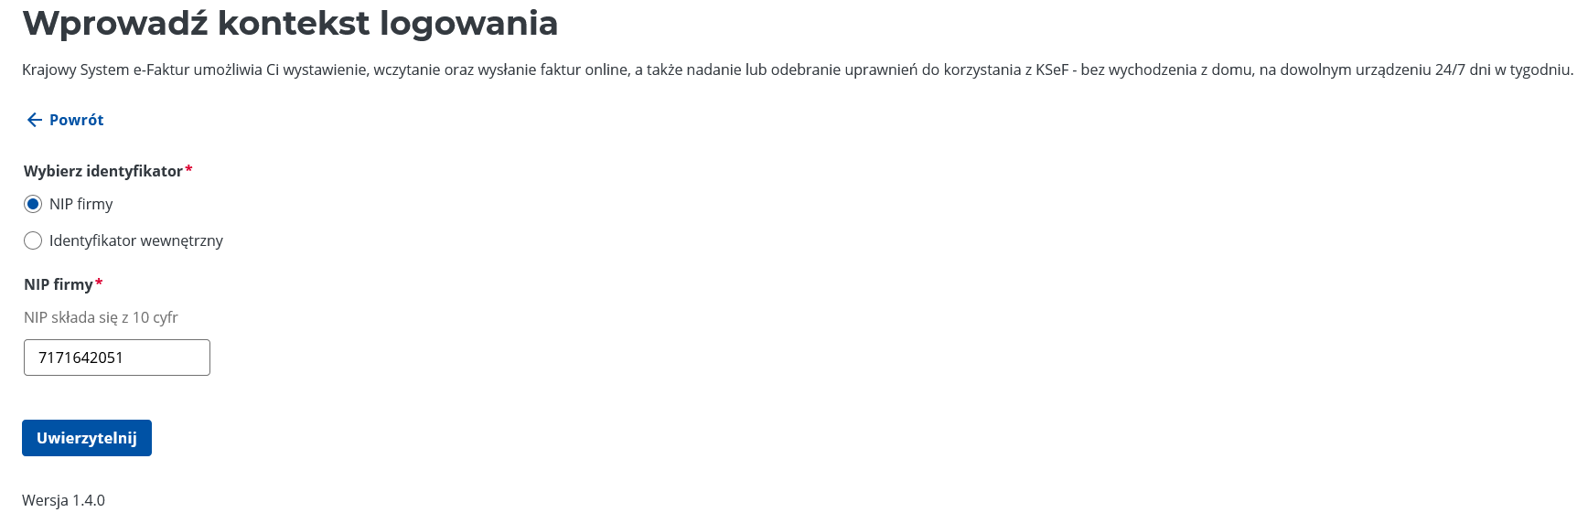
- Wybieramy Profil Zaufany
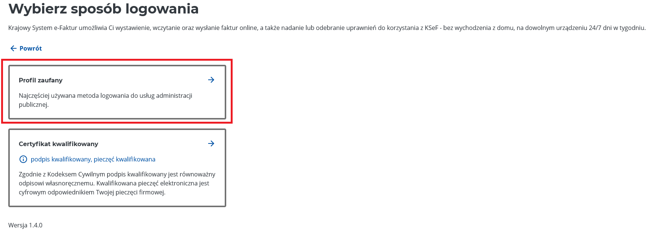
- Wpisujemy login i hasło:
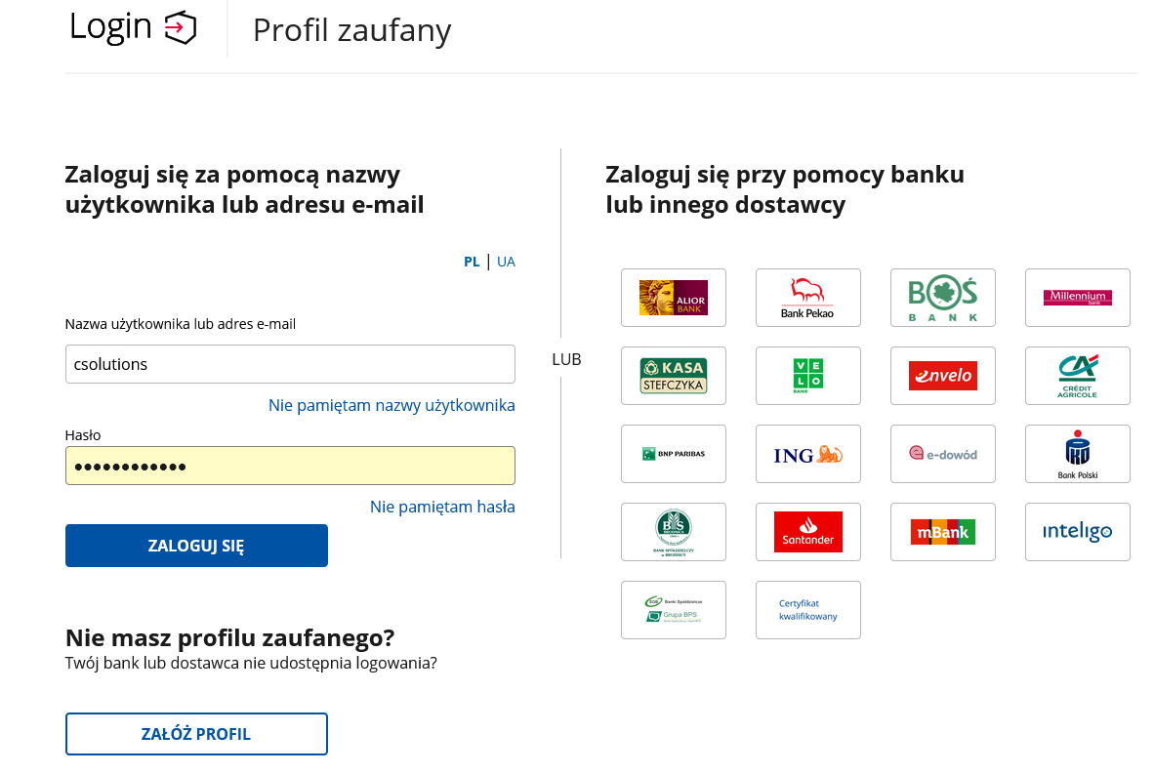
- Potwierdź logowanie wpisując kod SMS lub zatwierdź powiadomienie push w aplikacji mObywatel
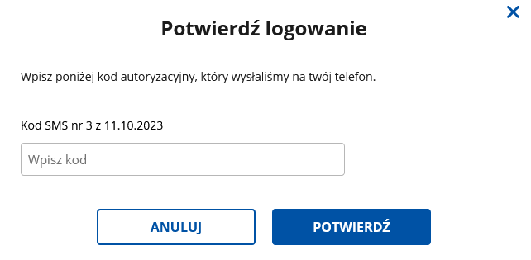
- Potwierdź podpisanie dokumentu. Możesz pobrać i zobaczyć żądanie uwierzytelniające klikając opcję „Pobierz dokument (xml)”.
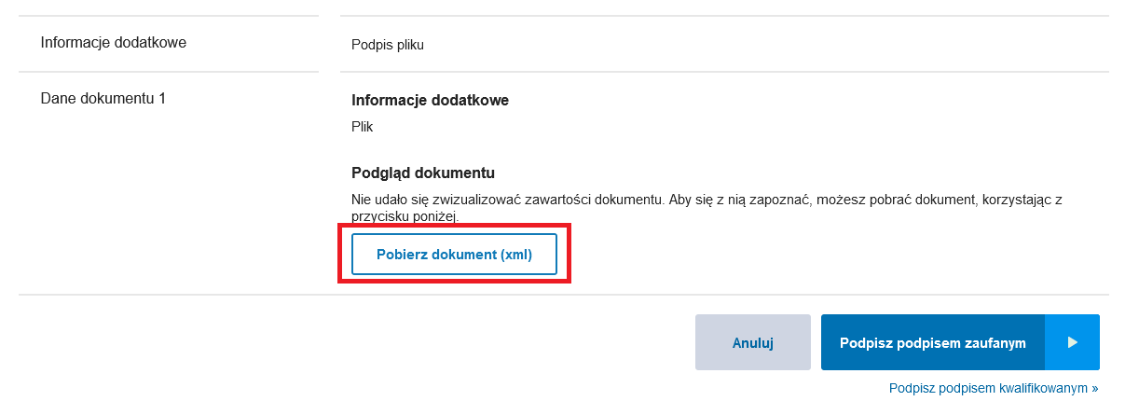
- Pobrane żądanie uwierzytelniające (przykład):
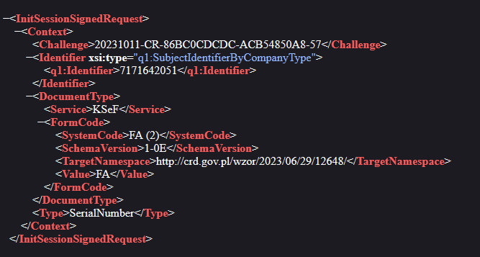
- Aby podpisać żądanie uwierzytelniające Profilem Zaufanym należy kliknąć przycisk „Podpis profilem zaufanym” oraz wpisać kolejny kod SMS lub zatwierdzić chęć podpisania żądania w aplikacji mObywatel:
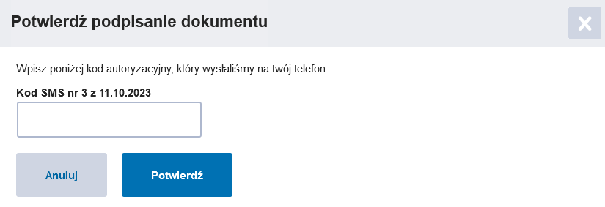
- Po kliknięciu przycisku „Potwierdź” zostaniemy z powrotem przekierowani do aplikacji KSeF:
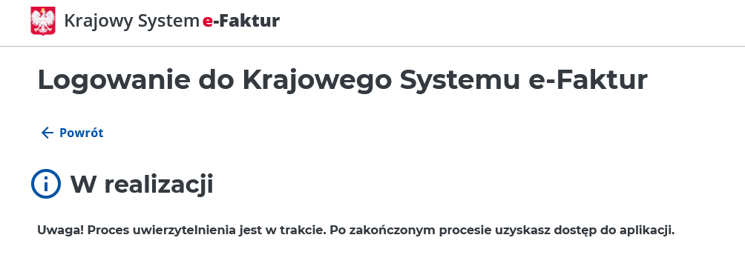
- A po popranym uwierzytelnieniu dostajemy komunikat:
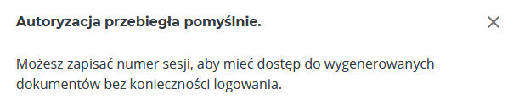

- Generujemy token dostępowy dla serwisu nip24.pl. Zaznaczamy z menu „Generuj token”, a następnie wpisujemy nazwę tokena, która będzie wyświetlana na liście oraz wybieramy uprawnienia które będą przywiązane do tego tokena. Na potrzeby integracji z serwisem nip24.pl należy zaznaczyć opcje: „dostęp do faktur” oraz „wystawianie faktur”. Zaznaczona opcja „dostęp do faktur” oznacza, że korzystając z funkcji serwisu nip24.pl możliwe będzie pobieranie faktur kosztowych, a opcja „wystawianie faktur” – jak sama nazwa wskazuje – umożliwia wysyłanie faktur do systemu KSeF z wykorzystaniem funkcji serwisu nip24.pl.
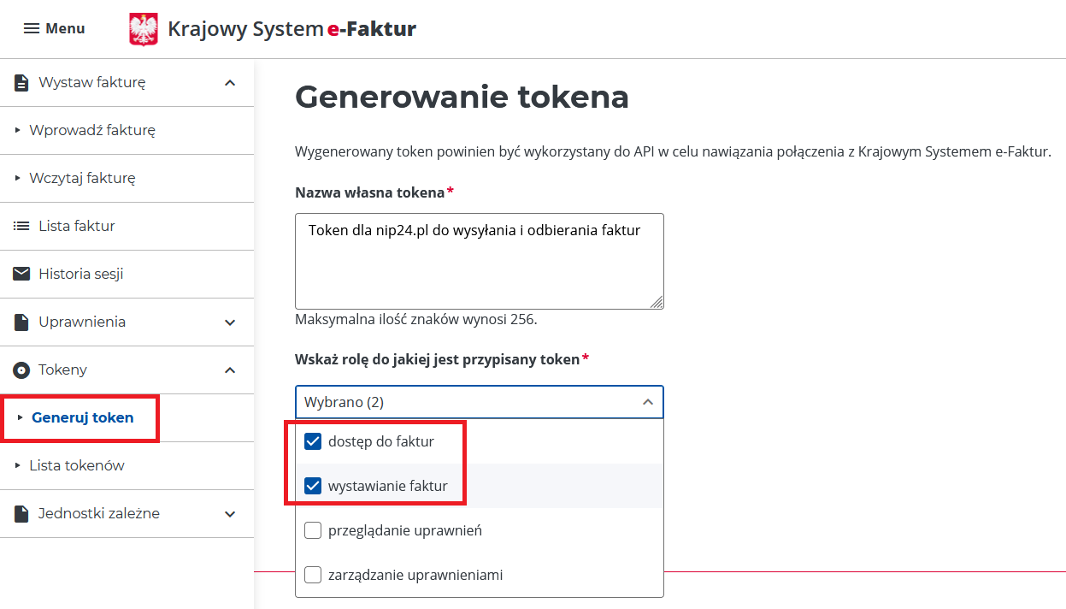

- Pomyślne wygenerowanie tokena jest potwierdzone komunikatem:
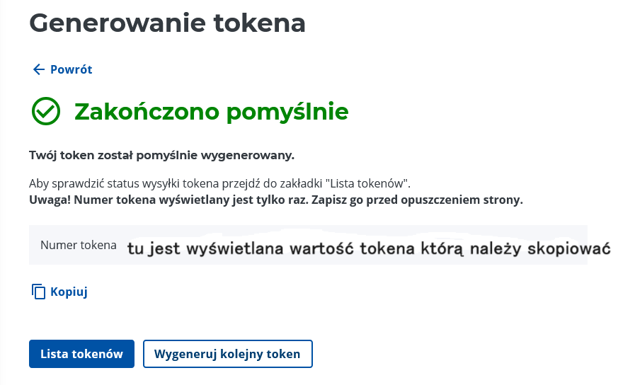
- Lista wygenerowanych tokenów:
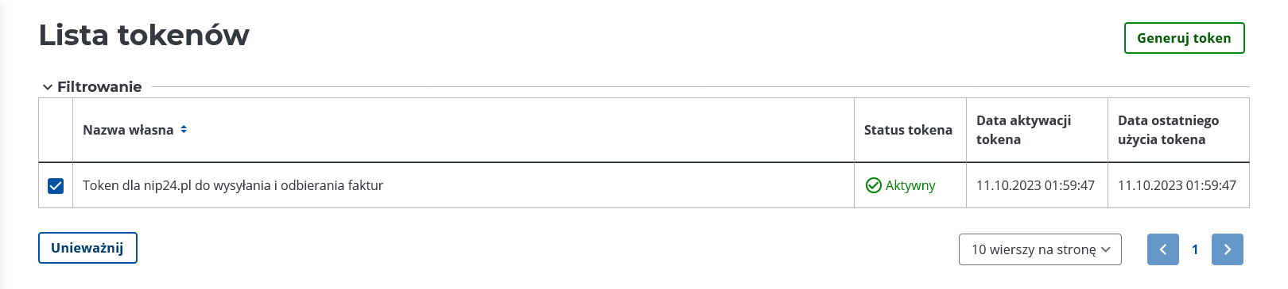
- sdsdf

